

دانشگاه شهید بهشتی

دانشکده مهندسی برق (الکترونیک – مخابرات)

**درس الکترونیک نوری**

**تمرین سری پنجم**

کارشناسی ارشد مهندسی برق

گرایش افزاره های میکرو و نانو الکترونیک

نام دانشجو

**سید محمد سجادی**

استاد درس

**دکتر کامبیز عابدی**

مهر 1403

**سوال**: کد متلب شکل صفحه 64 اسلاید را بنویسیم و شکل نهایی را بررسی کنیم.

**پاسخ**: پاسخ در قالب فایل متلب پیوست شده.

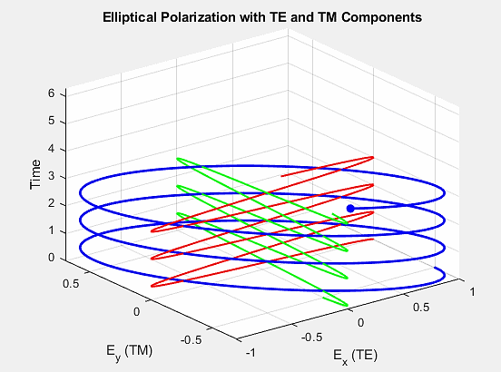

شاد باشید 😊